Сценарий классного часа,
посвященного дню освобождения
г. Солнечногорска
от немецко-фашистских захватчиков

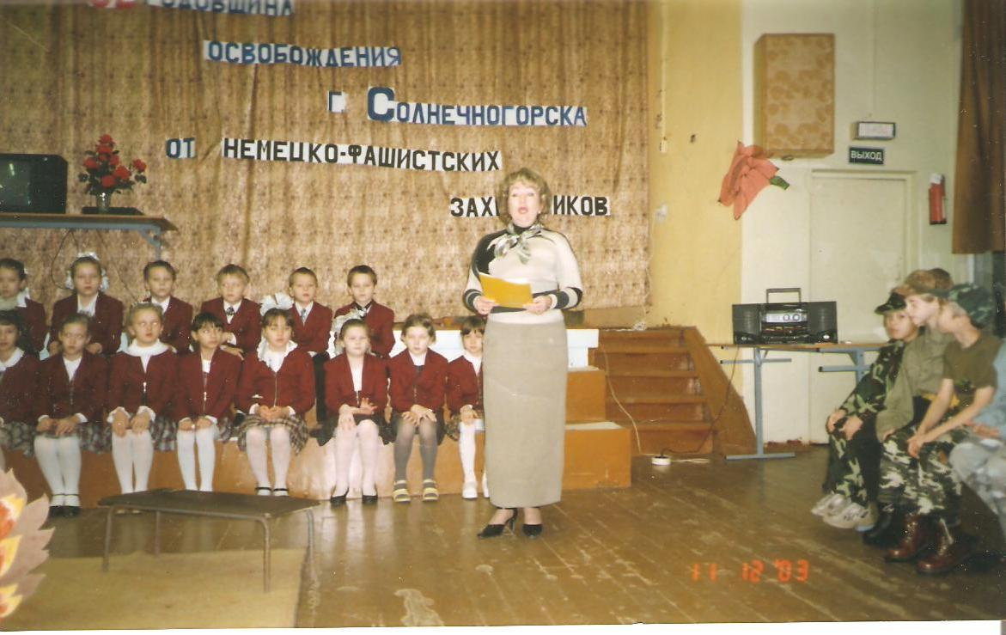

Оформление класса

1. В центре класса – телевизор с DVD проигрывателем
- Слева от телевизора – слова «62-я годовщина освобождения г. Солнечногорска от немецко-фашистских захватчиков»
- Справа от телевизора – рисунок «Солдат-освободитель»
- Плакат со словами «Никто не забыт, ничто не забыто»
- Выставка книг.
- Стенд с орденами и медалями Великой Отечественной войны.

Оборудование

1. Телевизор
2. DVD проигрыватель
3. DVD диск с фрагментами кадров ВОВ
4. Диск с записями песен и музыки
а) «В землянке» - фонограмма
б) «Священная война» - песня
в) «День победы» - песня
г) Звуки метронома
д) «С чего начинается Родина» - фонограмма
5. Книги:
а) “Мое родное Солнечногорье” (учебное пособие по курсу “Краеведение”)
б) В.Н. Шведов «Были Солнечной горы»
в) Н. Г. Скегина и др. “Подмосковье. На север от Москвы” (учебное пособие по родному краю для учащихся 2-4 классов)
г) В.И. Иванов «Во славу Родины»
6. Ордена и медали Великой Отечественной войны.

Оформление

62-я годовщина

Освобождения

г. Солнечногорска

от немецко-

фашистских

захватчиков

Рисунок «Солдат-

освободитель»

Никто не забыт,

ничто не забыто
телевизор

DVD проигрыватель

Выставка

книг

Коллекция орденов и медалей Великой Отечественной
войны

Выставка

книг

Ход классного часа

Показ фрагментов документального фильма о войне

Ученик. Война – жесточе нету слова,
Война – печальней нету слова,
Война – святее нету слова.
В тоске и славе этих лет,
И на устах у нас и ново
Еще не может быть и нет.
Учитель. Ребята, как вы уже догадались, тем нашего классного часа сегодня будет посвящена Великой Отечественной Войне.
А именно 62-ой годовщине разгрома немецко-фашистских войск под Москвой.
Каждый год в эти декабрьские дни наш народ вспоминает грозные годы войны, чтит память павших, кланяется живым. Хотя прошло уже более полвека со дня освобождения города Солнечногорска от фашистско-немецких захватчиков, но время не властно над памятью разных поколений. Вот поэтому собрались мы здесь сегодня.
Ученик. Мы здесь с тобой не потому, что дата
Как злой осколок память жжет в груди.
К могиле Неизвестного солдата
Ты в праздники и будни приходи.
Он защитил тебя на поле боя,
Упал, ни шагу не ступив назад,
И имя есть у этого героя,
Великой армии простой солдат.
Учитель. Прошло уже 62 года с той победной весны, но каждый из нас содрогнется, вновь услышав впервые страшные фразы, бьющие прямо в сердце:
Ученик. Внимание!
Внимание!
Говорит Москва.
Передаем важное правительственное сообщение. Граждане и гражданки Советского Союза! Сегодня 22 июня 1941 года в 4 часа утра, без всякого объявления война германские вооруженные силы атаковали границы Советского Союза.

Звучит запись песни «Священная война». Музыка В.И. Лебедева-Кумача, слова А.В. Александрова (I куплет и припев).

Учитель. Мирный труд советских людей был нарушен. Началась Великая Отечественная Война. Весь народ от мала до велика, поднялся на защиту своей родины.

Звучит запись песни «Священная война». Музыка В.И. Лебедева-Кумача, слова А.В. Александрова (III куплет и припев).

Ученик. От бескрайней равнины сибирской
До полесских лесов и болот
Поднимался народ богатырский,
Наш великий советский народ.
Выходил он свободный и правый,
Отвечая войной на войну,
Постоять за родную державу,
За могучую нашу страну.
Ученик. Родина суровая и милая,
Помнит все жестокие бои,
Вырастают рощи над могилами,
Славит жизнь по рощам соловьи.
Ученик. Медленно история листается,
Летописный тяжелеет слог,
Всё стареет,
Родина не старится,
Не пускает старость на порог.

Звучит фонограмма песни «С чего начинается Родина?» и группа ребят исполняет эту песню.

Ученик. Так случилось – мужчины ушли,
Побросали посевы до срока.
Вот их больше не видно из окон,
Растворились в дорожной пыли,
Так случилось – мужчины ушли.

Группа детей (5 – 6 человек) исполняет и инсценирует «В землянке».

Инсценировка

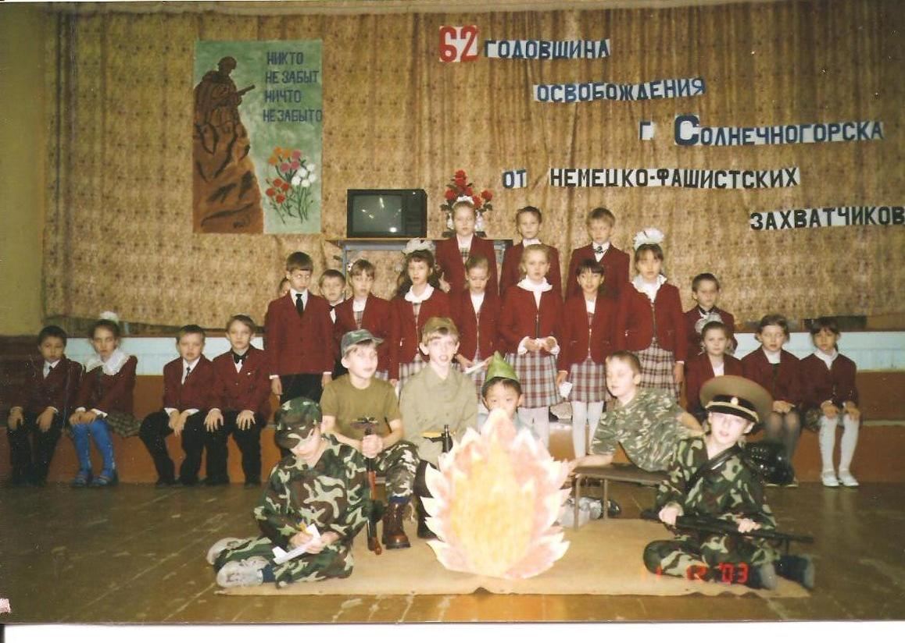

Учитель. 22 ноября 1941 года. Погода стояла холодная, выпал снег. Морозы были сильные, хот и перемежались иногда оттепели. Фронт подошёл уже близко. Вот как об этом дне рассказывает очевидец, который возвращался из Москвы:

(Учитель читает отрывок из книги «Были Солнечной горы».)
А 12 декабря был освобождён и город Солнечногорск.
Ученики. Был день, как день,
Светлело солнце,
И ветер шарил по траве,
Я тосковал, смотря в оконце,
Отец на фронте, на войне,
И вдруг светлее стало в небе,
Прибоем радостной войны.
Пришла к нам весточка: «Победа!
И нет боёв и нет войны!»
Учитель. Ребята, как радовались люди, когда закончилась война. Все выходили на улицы, поздравляли друг друга, целовали друг друга, кричали: «Ура», пели песни и танцевали.
Дети исполняют танец «Вальс».

Ученики. На печке дед заплакал старый,
Слёз не скрывая, как малец,
И улыбнулась наша мама
Улыбкой счастья, наконец.
Четыре года папу ждали
Мы вместе с нею, словно век.
И вот пришёл под звон медалей

Ученик показывает на стенд с орденами и медалями Великой Отечественной войны.
Родной и близкий человек.
Победа! Славная победа!
Какое счастье было в ней!
Пусть будет вечным ясно небо,
И травы будут зеленей.
Звучит запись песни «День Победы». Музыка Д. Тухманова, слова В. Харитонова.

Учитель. 24 дня хозяйничали фашисты в Солнечногорском районе. За это недолгое время они причинили хозяйству огромный ущерб. Грабители сожгли, разрушили и уничтожили 3 127 домов; из 49 школ сожгли 22, разрушили 15. Пострадали все 34 избы – читальни, в том числе 18 сожгли. Больше 40 деревень и сёл было сожжено дотла. Половина населения осталась без крова.
Учитель. Обо всём этом я узнала, прочитав книги, которые представлены перед вами.

Учитель показывает на выставку книг.

Учитель. Эти книги вы можете найти в нашей библиотеке. И прочитав их, вы много узнаете о нашем городе.
Учитель. Фашисты разорили не только наш район и город. Они разорили всю нашу страну. В каждой советской семье в эту войну погибли родные. У кого один, а у кого больше 10.
Ученик. Более 20 миллионов советских людей погибло в той страшной войне – это значит каждый восьмой житель нашей страны пал смертью храбрых.
Ученик. Ложатся строки ровные в тетрадь…
Пусть сотни раз
Снега сойдут со склонов,
Всё так же сердце
Будет замирать
При этой цифре –
Все. 20 миллионов.

Ученик. Поклонимся великим тем годам,
Ученик. Всем нашим командирам и бойцам,
Ученик. Всем маршалам страны и рядовым,
Ученик. Поклонимся всем мёртвым и живым.
Ученик. Всем тем, кого нам забывать нельзя,
Ученик. Поклонимся, поклонимся, друзья.
Все. Всем миром,
Всем народом,
Всей землёй
Поклонимся за тот великий бой.
Учитель. В честь всех погибших в годы второй мировой войны объявляется минута молчания.
Прошу всех встать.

Минута молчания

Слышны удары метронома.
Учитель. Если бы каждому погибшему в этой войне посвятить минутное молчание, то население всей Земли замолчало бы на 30 лет.
Учитель. Вот поэтому, заканчивая наш классный час, я хочу, чтобы сейчас вы вышли из зала очень тихо, молча.

